**Министерство науки и высшего образования Российской Федерации**

федеральное государственное автономное образовательное учреждение высшего образования

**«НАЦИОНАЛЬНЫЙ ИССЛЕДОВАТЕЛЬСКИЙ УНИВЕРСИТЕТ ИТМО»**

**Отчет**

по лабораторной работе дисциплины   
“Базы данных”

Лабораторная работа №1   
вариант 468012

**Автор**:Чимирев Антон

**Группа**:P3122

**Преподаватель**:Карасева Мария Александровна

Санкт-Петербург, 2024

### **Лабораторная работа #1**

Для выполнения лабораторной работы №1 необходимо:

1. На основе предложенной предметной области (текста) составить ее описание. Из полученного описания выделить сущности, их атрибуты и связи.
2. Составить инфологическую модель.
3. Составить даталогическую модель. При описании типов данных для атрибутов должны использоваться типы из СУБД PostgreSQL.
4. Реализовать даталогическую модель в PostgreSQL. При описании и реализации даталогической модели должны учитываться ограничения целостности, которые характерны для полученной предметной области.
5. Заполнить созданные таблицы тестовыми данными.

Для создания объектов базы данных у каждого студента есть своя схема. Название схемы соответствует имени пользователя в базе studs (sXXXXXX). Команда для подключения к базе studs:

psql -h pg -d studs

Каждый студент должен использовать свою схему при работе над лабораторной работой №1 (а также в рамках выполнения 2, 3 и 4 этапа курсовой работы).

Отчёт по лабораторной работе должен содержать:

1. Текст задания.
2. Описание предметной области.
3. Список сущностей и их классификацию (стержневая, ассоциация, характеристика).
4. Инфологическая модель (ER-диаграмма в расширенном виде - с атрибутами, ключами...).
5. Даталогическая модель (должна содержать типы атрибутов, вспомогательные таблицы для отображения связей "многие-ко-многим").
6. Реализация даталогической модели на SQL.
7. Выводы по работе.

Темы для подготовки к защите лабораторной работы:

1. Архитектура ANSI-SPARC
2. Модель "Сущность-Связь". Классификация сущностей. Виды связей. Ограничения целостности.
3. DDL
4. DML

Инфологическая модель

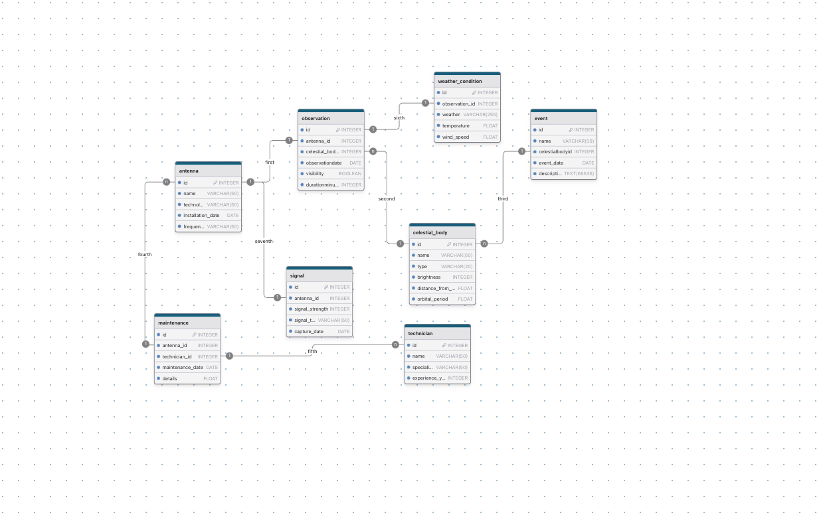

Даталогическая модель

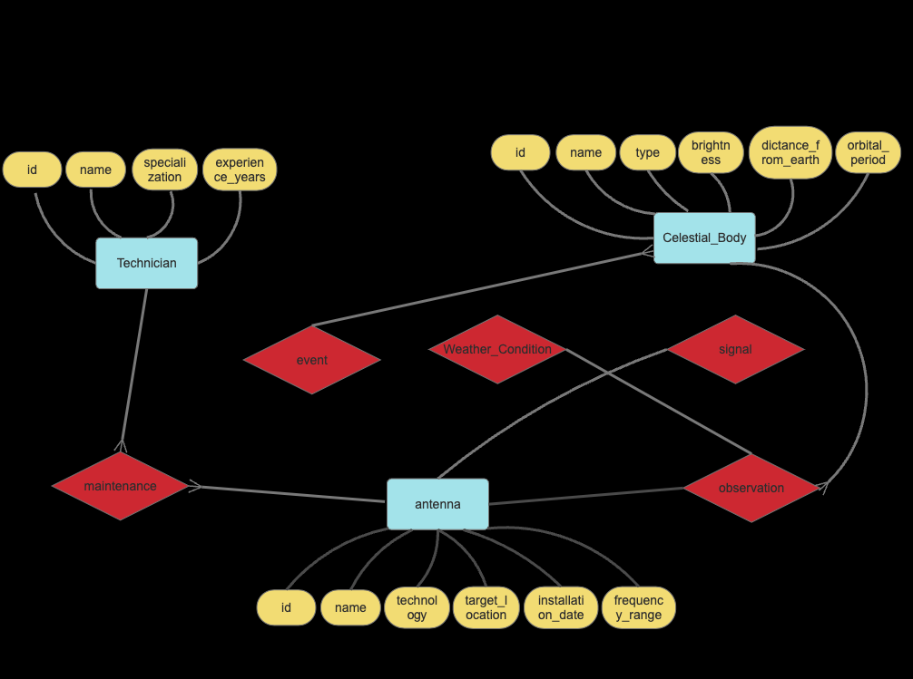

Текст задания:

Одна из его антенн с помощью чудес электроники, которых ныне уже никто не замечает, была постоянно наведена на точку, неизменно находящуюся невдалеке от Солнца. Раз в несколько месяцев эту отдаленную "мишень", будь у монитора глаза, можно было бы даже увидеть как яркую звезду, сопровождаемую более слабым спутником. В другое время ее свечение совсем терялось в солнечном ореоле.

Список сущностей и их классификация:

1.Antenna(стержневая)

2. Celestial_Body(стержневая)

3. Observation(ассоциация)

4. Event(характеристика)

5. Technician(стержневая)

6. Weather_Condition(характеристика)

7. Signal(характеристика)

8. Maintenance(ассоциация)

Все запросы Sql лежат на гите: <https://github.com/endatee/BDitmo/tree/main>

Вывод:

Познакомился с базовыми запросами Sql и научился создавать на основе текста и на studsю